Slovenská technická univerzita
Fakulta informatiky a informačných technológií
Ilkovičova 3, 812 19 Bratislava

Tím 18
Space Invaders

Dizajn s použitím obohatenej reality.
(projektová dokumentácia)

PEDAGOGICKÝ VEDÚCI
Ing. Juraj Štefanovič, PhD.

ČLENOVIA TÍMU
Bc. Andrej Babinec
Bc. Matej Budzel
Bc. Martin Mihálik
Bc. Matej Podstrelenec
Bc. Dárius Šilhár
Bc. Vladislav Zálešák

ŠKOLSKÝ ROK
2010/2011

Obsah
1. Úvod 1
1.1. Zadanie projektu 1
1.2. Vstup do problematiky 1
2. Analýza 2
2.1. Obohatená realita (Augmented reality) 2
2.2. Riešenia využívajúce obohatenú realitu (AR) 2
2.2.1. Možnosti použitia obohatenej reality 2
2.3. Využitie obohatenej reality v mobilných telefónoch 7
2.3.1. Všeobecné koncepty 7
2.3.2. Konkrétne aplikácie 8
2.4. ARToolKit 12
2.4.1. O nástroji ARToolKit 12
2.4.2. Určenie polohy 13
2.4.3. ArToolKit rozhranie 14
2.4.4. Štruktúra 14
2.4.5. Dátové typy 15
2.4.6. Alternatívne implementácie 16
2.5. Mixed Reality Toolkit 18
2.5.1. O nástroji MRT 18
2.6. QR kód 19
2.6.1. Využitie QR kódu 21
2.6.2. Alternatívy 21
2.6.3. QR kód ako značka pre nástroje obohatenej reality 23
2.7. Kamery 24
2.7.1. Mobilný telefón 24
2.7.2. Webkamera 24
2.7.3. Digitálna kamera 25
3. Špecifikácia riešenia 26
3.1. Kontext riešenia 26
3.2. Koncept riešenia 26
3.2.1. Katalóg nábytku 26
3.2.2. Aplikácia v mobilnom telefóne 26
3.2.3. Server 27
3.3. Požiadavky 28
3.3.1. Hardvérové požiadavky 28
3.3.2. Softvérové požiadavky 28
Použité zdroje a literatúra 31

- Úvod
  - Zadanie projektu
Obohatená realita (augmented reality) je moderná technologická verzia rozhrania človek – stroj, respektíve človek – aplikácia/ virtuálne dielo/ virtuálna realita. Príkladom jednoduchej realizácie obohatenej reality je snímanie obrazu kamerou a prezentácia tohto obrazu na monitore počítača, doplneného o virtuálne objekty. Pomerne triviálnym, avšak prekvapivo účinným a mnohými autormi používaným nástrojom je otvorená softvérová platforma ARToolKit, ktorá umožňuje zachytiť obraz z kamery v reálnom čase, prezentovať ho na obrazovke počítača a rozpoznať v ňom jednoduché orientačné značky, umožňujúce správne polohovanie virtuálnych objektov, ktoré chceme do obrazu doplniť. Cieľom projektu je predviesť prácu dizajnéra s použitím tejto metódy, ktorá umožní interaktívne vkladať navrhované riešenie ako virtuálny objekt do existujúceho prostredia a takto vizualizovať návrh. Jednou z aplikačných možností je interiérový dizajn, pri ktorom bude umožnené vidieť existujúci interiér, interaktívne doplnený o navrhované virtuálne prvky.
- Research Thesis: interactive 3d modelling in outdoor augmented reality worlds: http://www.tinmith.net/wayne/thesis/piekarski-thesis.htm
- príklad jednej vyspelej a ocenenej implementácie: http://studierstube.icg.tu-graz.ac.at/invisible_train/
  - Vstup do problematiky
Mnohé moderné technológie, ako napríklad digitálna fotografia, digitálne video, GPS, sieťové prepojenia, počítačová grafika, alebo počítačové 3D modelovanie napriek svojmu označeniu „moderné“ existujú a sú využívané už desiatky rokov. Navzdory tomu, možnosti využitia týchto jednotlivých technológií a najmä ich kombinácií nie sú doposiaľ ani zďaleka vyčerpané. Až dnes, keď pokrok v miniaturizácií umožňuje využitie všetkých spomenutých technológií v jednom prenosnom zariadení, dostáva sa do popredia aj vývoj aplikácií, ktoré tieto možnosti vhodne využívajú.
Veľmi zaujímavým druhom takýchto aplikácií sú tie, ktoré využívajú takzvanú obohatenú realitu (Augmented reality). Jedná sa o spojenie počítačovej grafiky a vyobrazenia reality zachytávaného kamerou. Obohatenie reality je teda jej doplnenie o virtuálne objekty a prvky ktoré v skutočnosti neexistujú a to v reálnom čase a väčšinou aj v troch rozmeroch. Takéto obohatenie reality môže byť ešte efektívnejšie a efektnejšie s využitím ďalších dát ktoré je schopné poskytnúť aj mobilné zariadenie, najmä informácie o polohe zo systému GPS, informácie o smerovaní a natočení zariadenia zo zabudovaného kompasu a polohových senzorov a tiež s pomocou algoritmov na rozpoznávanie obrazu a značiek.
Práve vývojom aplikácie obohacujúcej realitu, určenej pre mobilné zariadenia, sa zaoberá aj náš tím v tomto projekte.
- Analýza
  - Obohatená realita (Augmented reality)
Obohatená realita ako rýchlo rozvíjajúca sa moderná technológia informatiky spája pod sebou i ďalšie oblasti z technologického sveta. Dnešné kamery schopné digitálne zachytávať obraz a posielať ho ďalším zariadeniam, rovnako ako aj knižnice vo vývojových prostrediach, schopné tento obraz spracovávať.
Do oblasti obohatenej reality patrí i technológia QR kódov so schopnosťou zaznamenávať informácie do dvojrozmerných matíc. Rovnako tu nájdeme i technológiu mobilných telefónov podporujúcich operačný systém Android, umožňujúcu názorne demonštrovať silu obohatenej reality. Preto pokladáme za dôležité si spomenuté technológie stručne opísať a analyzovať ich vlastnosti podporujúce obohatenú realitu. Na konci analýzy predstavíme i koncept reprezentujúci spôsob spojenia týchto technológií a neskoršieho vytvorenia systému zameraného na obohatenú realitu.
  - Riešenia využívajúce obohatenú realitu (AR)
  - Možnosti použitia obohatenej reality
Obohatená realita (AR), ako technológia sa stáva v dnešnej dobe čím ďalej, tým viac známou pre širokú verejnosť. Jej použiteľnosť je realizovateľná skutočne v každom smere. Rozširuje možnosti 3D vizualizácie a spracovávania obrazu. Veľkým pôsobiskom využitia je napríklad vzdelávanie. Vo vzdelávacom procese sa už od dávna presadzuje myšlienka školy hrou resp. učenie sa novým poznatkom na základe audiovizuálnych vnemov. Jedno veľké využitie je teda vo vzdelávacom procese a to napríklad formou vytvorenia interaktívnej AR encyklopédie.
Ďalšie veľké využitie AR je v komerčnej sfére. Preto je veľmi zaujímavé použitie AR pri vytvorení katalógu produktov nejakého obchodu s použitím AR. Tak by bolo umožnené, aby si zákazník resp. potenciálny kupec tovaru tovar pozrel v priestore a z každej strany.
Na Slovensku bola prvý krát oficiálne použitá technológia obohatenej reality spoločnosťou Tatra banka [1]. Ide o jednoduchú web aplikáciu, kde je prostredníctvom web kamery ovládaná jej funkcionalita. Princíp fungovania aplikácie je v tom, že web kamera sníma značku (logo spoločnosti) vytlačenú na papieri. Na základe pohybu tejto značky pred web kamerou je táto aplikácia ovládaná. Na Obr. 1 nižšie je zobrazená táto aplikácia.
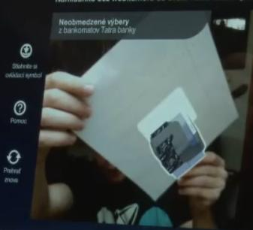
Obr. 1 - Balík služieb, aplikácia používajúca obohatenú realitu [1].
- Interaktívna AR encyklopédia
Bola vytvorená encyklopédia, v ktorej bola použitá obohatená realita. Projekt je realizovaný formou knižnej verzie encyklopédie, ktorá obsahovala značky. Tieto značky sú prostredníctvom webkamery a implementovaného nástroja ARToolKit načítavané a rozpoznávané. Na základe tejto značky sa vyhodnotí, aký objekt sa má na značku umiestniť. Taktiež sa vyhodnotí ako má byť zobrazovaný objekt otočený a v akej veľkosti sa má znázorniť. A na otvorenej strane encyklopédie sa na obrazovke zobrazuje 3D obraz objektu. Tak je umožnené si tento objekt preskúmať z každej strany.
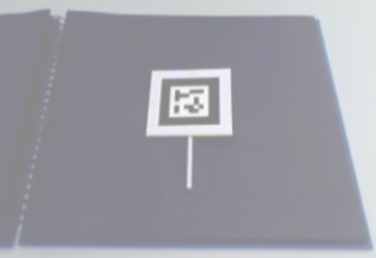
Obr. 2 - Strana encyklopédie, značka ARToolKit-u [Error: Reference source not found].
Na Obr. 2 je ukázané, ako vyzerá jedna zo stránok tejto encyklopédie. Táto strana obsahuje značku, ktorá je rozpoznateľná pre knižnicu ARToolKit. A tak po namierení zariadenia, na ktorom je nainštalovaný potrebný softvér sa zobrazí na displeji tohto zariadenia 3D objekt.
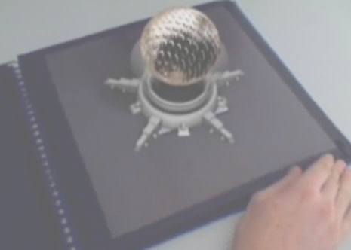
Obr. 3 - Zobrazenie 3D objektu [Error: Reference source not found].
Obr. 3 ukazuje, ako vyzerá zobrazený 3D objekt obohatenej reality. Tento objekt je možné sledovať z rôznych strán.
- Interiérové zariadenie
Keďže téma projektu je dizajn s použitím obohatenej reality a plánujeme sa zamerať na interiérový dizajn, jedno z možných využití je v obchodnom sektore. Je množstvo obchodov s nábytkom a interiérovým zariadením. V žiadnom z týchto obchodov nie je zatiaľ použitá obohatená realita. Prostredníctvom obohatenej reality by tak bolo možné zariadiť si miestnosť obytného priestoru nábytkom, pričom nábytok by sa nachádzal v priestore len virtuálne a tak by bolo možné si vybrať medzi viacerými variantmi zariadenia interiéru.

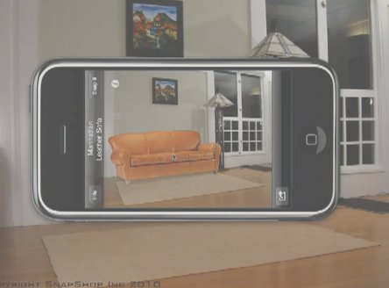
Obr. 4 - Umiestnenie objektu do priestoru [4].
Na Obr. 4 je znázornené umiestnenie sedačky do priestoru miestnosti. Táto sedačka je obohatenou realitou, čiže v skutočnosti sa v danom priestore nenachádza. Je zobrazená len na displeji mobilného zariadenia.

- Časopis s použitím obohatenej reality
Nemecký časopis Sueddeutsche Zeitung je prvý časopis na svete, ktorý použil technológiu obohatenej reality. Časopis je čitateľný aj sám o sebe. Obsahuje texty a obrázky. Obohatená realita je realizovaná prostredníctvom rozpoznávania obrázkov v časopise a dopĺňania obsahu časopisu na displeji mobilného zariadenia. K zobrazeniu obohatenej reality časopisu je potrebné mať mobilné zariadenie s operačným systémom iOS alebo Android a nainštalovanú voľne dostupnú aplikáciu Junaio. Na Obr. 5 je ukázané zobrazenie časopisu cez mobilné zariadenie iPhone a ako je možné vidieť, k obrázkom v časopise sú pridávané doplňujúce informácie vo forme bublín s textami.

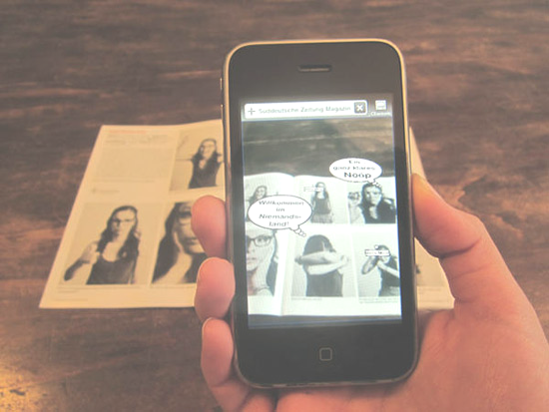
Obr. 5 - Zobrazenie obohatenej reality [Error: Reference source not found].
Časopis ponúka aj zobrazenie 3D modelu. Táto skutočnosť napomáha k vytvoreniu lepšej predstavy používateľa resp. čitateľa o znázorňovanom objekte. Zobrazenie 3D objektu po namierení mobilného zariadenia na daný objekt v časopise je ukázané na Obr. 6 nižšie.

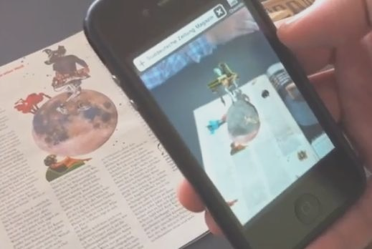
Obr. 6 - Zobrazenie obohatenej reality- 3D model [Error: Reference source not found].
- AR katalóg produktov
Vytvorenie katalógu produktov s použitím AR je samo o sebe zaujímavé. Katalóg by bol realizovaný formou klasického katalógu produktov, s tým rozdielom, že pri každom produkte by bola umiestnená značka, ktorá by reprezentovala daný produkt. Pri snímaní tohto produktu prostredníctvom zariadenia vybaveného web kamerou a príslušným softvérom by sa zobrazil na mieste značky 3D model daného tovaru. Ak by išlo napríklad o katalóg produktov so zameraním na bytové zariadenia, mohol by si človek vybraný nábytok nie len pozrieť v katalógu na obrázku, ale aj v priestore pomocou obohatenej reality. Tieto značky by mohli byť odnímateľné od konkrétnej stránky katalógu. Tak by bolo umožnené zákazníkovi umiestniť nábytok v interiéri miestnosti a pozrieť sa cez displej mobilného zariadenia, či by sa mu daný kus nábytku hodil.
Katalóg produktov s použitím AR by uľahčil výber tovaru zákazníkom. A to hlavne v tom, že by bolo možné si konkrétny tovar pozrieť v priestore, čím sa vytvorí lepší vizuálny vnem.
- AR turistický sprievodca
Iným zaujímavým využitím obohatenej reality by bolo jej aplikovanie pri poskytovaní informácií turistom alebo návštevníkom múzea, či expozície. Týmto spôsobom by mohli napríklad mobilné aplikácie zobraziť identifikačný štítok a informácie k historicky zaujímavým budovám na ktoré sa turista práve pozerá objektívom svojho zariadenia a to na základe jeho polohy určenej GPS a smerovania a natočenia mobilného zariadenia. Podobná aplikácia by mohla informovať návštevníkov galérie alebo múzea ohľadom jednotlivých exponátov a to s použitím optických značiek, ktoré by aplikácia rozpoznávala.
  - Využitie obohatenej reality v mobilných telefónoch
Mobilné telefóny po technickej stránke dospeli v posledných rokoch do stavu keď sa už výpočtovou kapacitou dokážu takmer vyrovnať aj prenosným počítačom, a navyše s príchodom dotykových displejov sa výrazne zlepšila aj zobrazovacia schopnosť. Vstavaný fotoaparát je už absolútne bežnou súčasťou. A všetky tieto aspekty napomohli k tomu, aby sa mobilné telefóny stali vhodným prostriedkom pre princípy obohatenej reality. Najmä z toho dôvodu, že používateľ ho môže mať telefón pri sebe vždy a všade.
V tejto časti si najprv prejdeme na akých princípoch môže fungovať obohacovanie reality cez mobilný telefón, a potom aj na konkrétne aplikácie.
- Všeobecné koncepty
Základom pri obohovacovaní reality cez zariadenie ako je mobilný telefón, ale aj cez iné zariadenia, ktoré sprostredkovávajú informácie cez displej, je snímanie okolia kamerou, pričom sa následne do obrazu doplňujú externé prvky. Bol vykonaný aj pomerne obsiahly výskum v tejto oblasti na univerzitnej pôde [13].
- Značky (a iné obrazové prvky)
Jednou z ciest ako dopĺňať značky do snímaného obrazu je pomocou sledovania špeciálnych grafických značiek. Teda pomocou platformy ARToolKit ak sa dá použiť v mobilnom telefóne, alebo aj inými cestami. Napríklad pomocou platformy StbTracker [5], ktorej princíp je rovnaký ako pri ARToolKit-e, ale bola vytvorená špeciálne pre mobilné zariadenia. Okrem toho je možné detekovať v obraze aj iné prvky, ako fotky a pod.
Takýto princíp sa využíva najmä pri dokresľovaní trojrozmerných objektov.
- Geopozícia
Mnohé moderné mobilné telefóny sú už vybavené vstavaným GPS lokalizátorom a obsahujú aj rôzne senzory na rozpoznávajúce polohu zariadenia. Kombináciou týchto dvoch prvkov sa dá taktiež docieliť dobrá orientácia v priestore. Výhodou oproti značkám je, že nie je potrebný žiaden externý prvok, ktorý by bolo potrebné snímať, ale v súčasnosti je presnosť GPS lokalizovania a vstavaných senzorov ešte pomerne povážlivá, a nemožno teda vykonávať úplne precízne dokresľovanie objektov. Ako bude opísane nižšie pri konkrétnych aplikáciách, užitočnosť využitie tohto princípu spočíva najmä v interaktívnom poskytovaní rôznych navigačných funkcií.
- Kharma
Pomerne nová platforma, ktorá má poskytovať možnosti obohacovania reality cez mobilné zariadenia je Kharma [6]. Nenavrhuje síce žiaden iný technický prístup, ale ide skôr o samotné informácie, ktoré sa používajú. Jej hlavnou princípom je sprístupňovanie obsahu na internete z viacerých zdrojov, pričom aplikácia na báze tejto platformy, by mala byť od ich implementácie nezávislá. Schéma prepojenia jednotlivých súčastí je na Obr. 7.
Samotná priestorová lokalizácia by mala fungovať na báze GEOSpot-ov, čiže konkrétnych bodov s geografickými, presne nameranými súradnicami. Dôvodom pre použitie takýchto bodov sú práve nedostatky v presnosti GPS lokalizovania. Používateľ by si teda pomocou mapy (a svojho GPS lokalizátora) našiel niektorý GEOSpot, indikoval by, že sa na ňom nachádza a podľa toho by sa vykonala kalibrácia aby sa informácie vykresľovali naozaj na správnom mieste.
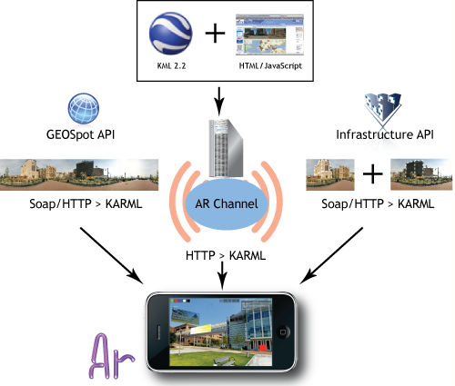
Obr. 7 - Schéma platformy Kharma [6].
- Konkrétne aplikácie
Za základný prameň informácií pre bežného používateľa sa v súčasnosti dá považovať Internet. Ten sa dostáva už takmer do každej sféry ľudského života a mobilné telefóny, to taktiež samozrejme využívajú. Takže aj možnosť prístupu do Internetu je už bežnou výbavou telefónov. A na tomto fakte sú založené aj skoro všetky nižšie opísané aplikácie.
V tomto prehľade sú reálne aplikácie, ktoré sa dajú plnohodnotne využiť a nejedná sa o žiadne prototypy alebo testovacie pokusy. Práve z dôvodu informatívnosti a ľahkej a bezproblémovej dostupnosti k GPS je populárne najmä orientovanie na základe súradníc a nie podľa značiek. Preto sa tu žiadne aplikácie so značkami nevyskytujú.
- Layar
Aplikácia vyvinutá pre telefóny iPhone a operačný systém Android [7]. Princíp spočíva v poskytovaní rozširujúcich informácií o svojom okolí. Tie sú rozdelené do viacerých vrstiev a môžu ich rozširovať všetci používatelia. Orientácia v priestore je na báze GPS a informácie sa získavajú z centrálneho bodu, na ktorý sa dajú pripájať konkrétni poskytovatelia dát. Takýmto spôsobom sa dá prechádzať po ulici a vidieť informácie o bytoch na predaj, hodnotenia reštaurácií, ceny hotelov (Obr. 8) a podobne. Okrem toho sa dajú hrať aj rôzne iné hry. Zameranie vrstvy nie je obmedzené.
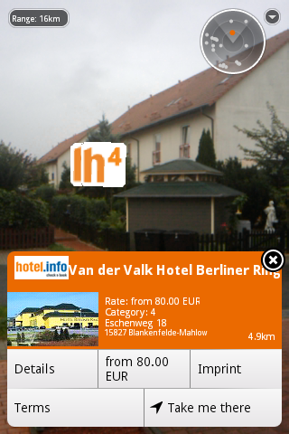
Obr. 8 - Ukážka využitia aplikácie Layar [http://site.layar.com/company/blog/].
- Wikitude
Spoločnosť Wikitude poskytuje dva produkty obohatenej reality. Jedným z nich je World Browser [8] a druhým Drive[9]. Oba fungujú podobne ako Layar, a teda orientujú sa na základe GPS súradníc a senzorov v telefóne, ale World Browser (Obr. 9) je zameraný len na jednotnom poskytovaní informácií o okolí, ktoré nerozkladá do vrstiev a Drive (Obr. 10) je aplikácia na navigáciu počas šoférovania automobilu. Výhodou pri Drive je to, že aj keď sa vodič pozrie na displej telefónu, vidí na ňom aj reálnu premávku pred sebou, a teda stále môže rýchlo a presne reagovať. Obe aplikácie podporujú platformy iPhone, Android, Symbian a Bada.
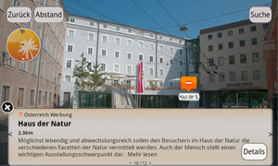
Obr. 9 - Ukážka aplikácie Wikitude World browser [8].
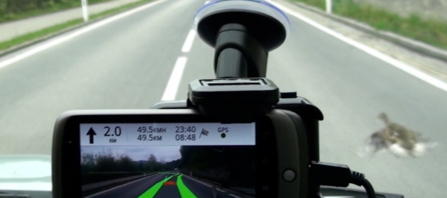
Obr. 10 - Ukážka aplikácie Wikitude drive [9].
- TwittARound
Aplikácia TwittARound je príkladom prepojenia medzi sociálnymi sieťami a obohatenou realitou. V tomto prípade sa jedná o sieť Twitter a aplikácia vytvorená je pre platformu iPhone. Princíp je podobný ako pri Layar či Wikitude World browser, len s tým rozdielom, že na rozdiel od rôznych informácií serióznejšieho charakteru sú k súradniciam priradené zdieľané správy zo spomínanej siete.
- TagWhat
Ďalšou alternatívou zdrojov informácií, ktoré sa dajú vkladať do obrazu sú vzájomné zdieľané odkazy, obrázky a iné informácie len od samotných používateľov. Na takomto princípe funguje aplikácia TagWhat [10] (Obr. 11). Aplikácia je implementovaná na platformy iPhone a Android.
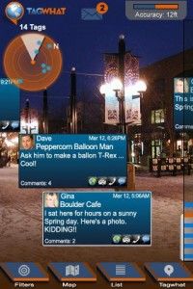
Obr. 11 - Ukážka aplikácie TagWhat [http://www.androidtapp.com].
- Pocket Universe
Zaujímavým obohatením reality je aj vykresľovanie hviezd, súhvezdí a ich názvov pri pohľade na oblohu cez mobilný telefón. Príkladom takéhoto prístupu je aplikácia Pocket Universe pre iPhone [11], ktorej ukážka je na Obr. 12.
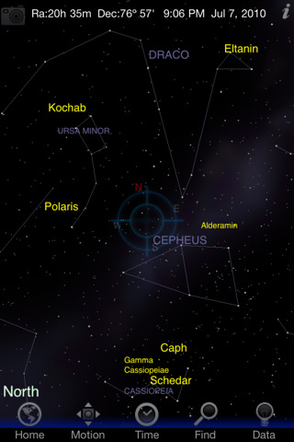
Obr. 12 - Ukážka aplikácie Pocket Universe
[http://itunes.apple.com/us/app/pocket-universe-virtual-sky/id306916838?mt=8].
- Theodolite
Táto aplikácia sa taktiež orientuje na základe GPS súradníc a z funkcionálneho hľadiska predstavuje aktívny kompas, ktorý do obrazu snímaného kamerou vykresľuje informácie o uhle natočenia, pozícií a podobne. [12] (Obr. 13).
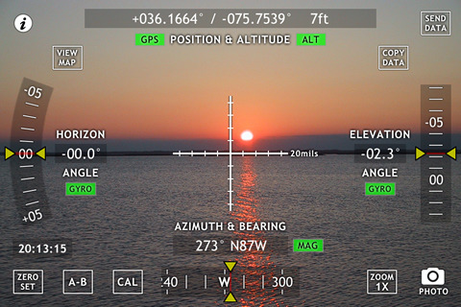
Obr. 13 - Ukážka aplikácie Theodolite [12].
  - ARToolKit
  - O nástroji ARToolKit
ARToolKit je nástroj pre vývoj aplikácií orientovaných na obohatenú realitu. Jedná sa o systémy umožňujúce vkladanie virtuálnych objektov do reálneho sveta. Bol vyvinutý v roku 1999 pánom Hirokazu Katom z Narského inštitútu vied a technológií a bol uvedený na svet vďaka Washingtonskej univerzite. Medzi hlavné problémy obohatenej reality patrí sledovanie smeru pohľadu používateľa. Tento problém ako i mnohé iné rieši práve knižnica ARToolKit. Použitím špeciálnych algoritmov a knižníc zaoberajúcich sa uhľom medzi pohľadom kamery a rozpoznávacej značky. Príklad značky môžete vidieť na Obr. 14 [14].
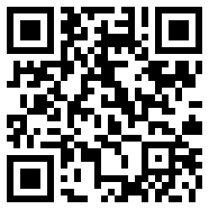
Obr. 14 - Ukážka značky [14].
Dôvod pre implementáciu riešenia v prostredí ARToolKit pomôžu objasniť i nasledujúce jeho vlastnosti.
- jednoduché rozhranie pre vytváranie aplikácií
- nezávislosť od platformy
- existujú rozšírenia podporujúce všetky programovacie jazyky
- možnosti vstupu ako USB, Firewire a iné
- podpora formátov RGB,YUV420P, YUV
- viacnásobné sledovanie kamery
- modulárne API
- a iné.
Postupne sa v rámci analýzy oboznámime so základnými vlastnosťami ako aj funkcionalitou, ktorú ARToolKit ponúka.
- Určenie polohy
Správne určenie polohy patrí medzi zásadné vlastnosti ARToolKit-u. Postup určovania si pomocou niekoľkých krokov stručne opíšeme.
- Kamera hľadá preddefinované značky.
- Identifikuje štvorcový okraj obrázku, ktorý je konvertovaný do binárnej podoby.
- Zistí pozíciu a orientáciu značky vzhľadom na kameru.
- Symbol značky je porovnaný so symbolom uloženom v systéme.
- Aplikuje transformácie virtuálnych 3D objektov a zarovná ich zo značkou.
- Objekty sú zobrazené na video výstupe.
Pre lepšiu predstavu predkladáme i názornú schému na Obr. 15.
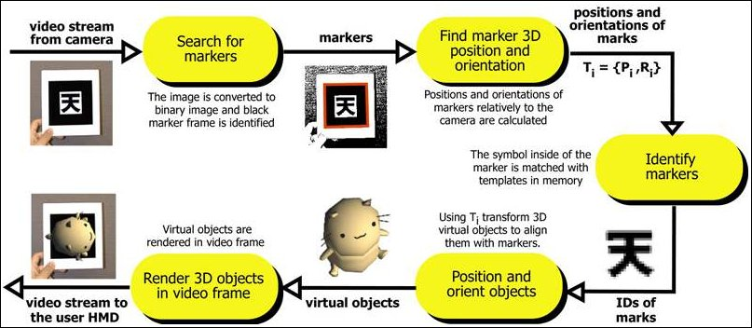
Obr. 15 - Určenie polohy [14].
- ArToolKit rozhranie
ARToolKit, rovnako ako i GLUT patrí medzi softvérové toolkit-y. Pozostáva z predefinovaných funkcií, ktoré je potrebné volať v určitom poradí pri vytváraní AR programu. Pre renderovanie používa OpenGL a GLUT pre štandardy API, ktoré je vytvorené v jazyku C. Pre lepšiu ilustráciu uvádzame Obr. 16.
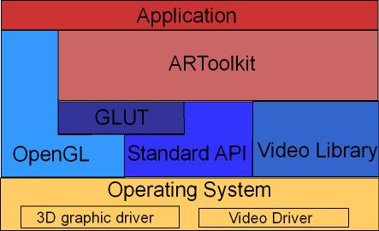
Obr. 16 - ARToolKit rozhranie [14].
- Štruktúra
Knižnica ARToolKit-u pozostáva zo štyroch modulov:
- AR modul - tvorí jadro a pozostáva z rozoznávania značky, kalibrácie a zbierania parametrov
- Video modul - zoskupenie funkcií pre prácu s videom. Tvorí obal nad platformou SDK a využíva jej štandardné funkcie.
- Gsub modul - grafické procedúry založené na knižniciach OpenGL a GLUT.
- Gsub_Lite modul - slúži ako náhrada modulu GSUB, ponúka efektívnejšie procedúry, ktoré sú nezávislé.
Nasledujúce dva obrázky (Obr. 17 a Obr. 18) reprezentujú hierarchickú štruktúru ArToolKit-u a jeho vzťah so závislými knižnicami.
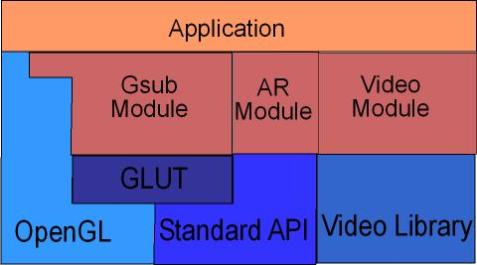
Obr. 17 - Hierarchická štruktúra ARToolKit-u [14].
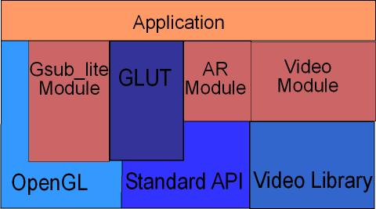
Obr. 18 - Hierarchická štruktúra ARToolKit-u [14].
Dané moduly sa riadia tzv. „pipeline metaforou“ (video->sledovanie->zobrazenie). Používatel môže tak ľahko jednotlivé moduly nahradiť ďalšími, napr. modul gsub za
Inverntor renderer (Obr. 19).
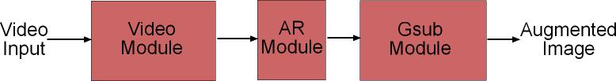
Obr. 19 - ARToolKit moduly [14].
- Dátové typy
ARToolKit pracuje s množstvom premenných. Vo vnútri používa globálne premenné, ktoré obmedzujú opätovne zadané časti kódu. Medzi rozdielnymi modulmi používa rozdielne formáty obrázkov. Obr. 20 zobrazuje všetky typy používaných formátov. Niektoré formáty sú k dispozícií len na niektorých platformách, alebo s niektorým hardvérom.
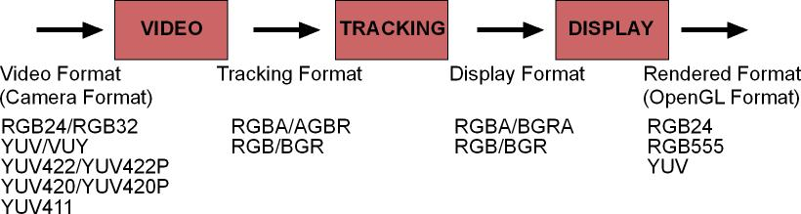
Obr. 20 - ARToolKit formáty [14].
- Alternatívne implementácie
Pre otvorenie ARToolKit-u väčšiemu množstvu používateľov, boli vytvorene jeho rôzne modifikácie, umožňujúce prácu s ním i v inom ako pôvodnom jazyku. Postupne tak vznikli implementácie knižníc ako:
- ARToolKitPlus
- NyARToolKit
- FLARToolKit

Jednotlivé knižnice si v nasledujúcich odsekoch stručne opíšeme.
- ARToolKitPlus
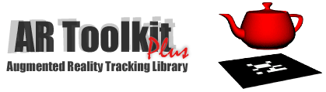
Obr. 21 - ARToolKitPlus [15].
ARToolKitPlus bol vyvinutý v rámci projektu Hanheld AR a uvoľnený pod licenciou GPL. Je určený pre skúsených programátorov v jazyku C++. Táto verzia ARToolKitu pridáva nové funkcie, avšak nie je spätne kompatibilná keďže bolo kompletne prerobené jej API. Rovnako má problémy i s formátom geometrie VRML (Virtual Reality Modeling Language) [15].
Hlavné rysy ARToolKitPlus sú:
- objektovo riešené API
- dokáže pracovať až s 4096 značkami bez výrazného spomalenia behu
- variabilná šírka okraju značky
- podporuje prácu s MATLAB-om
- ponúka automatické práhovanie
Hlavným nedostatkom technológie ARToolKitPlus je, že od júna 2006 nie je aktualizovaný a teda zaostáva za ostatnými modifikáciami ARToolKit-u. Jeho nástupca Studierstube Tracker ponúka vyšší výkon pre osobné počítače rovnako ako i pre mobilné telefóny vďaka jeho naprogramovaniu od začiatku. Jeho hlavné výhody sú okrem vyššej rýchlosti i malé nároky na pamäť, prenositeľnosť, ľahká rozšíriteľnosť a rôzne typy spracovávaných značiek [5].
- NyARToolKit
NyARToolKit predstavuje kompletný port ARToolKit-u napísaného výlučne v jazyku Java. Poskytuje menší výkon ako pôvodná verzia, je však úplne nezávislý na architektúre. Názov sa odvodil z mena jeho autora japonského inžiniera Nyatla v roku 2008.
Napriek tomu, že domáci jazyk je Java, nástroj dokáže pracovať i s jazykom C# a s modifikáciou Javy určenej pre Android. NyARToolKit je distribuovaný ako voľne upravovateľný, nekomerčný produkt [16].
Následne si uvedieme časť funkcií, ktoré tento nástroj ponúka:
- jednoduché rozhranie pre tvorbu aplikácií
- prekrývanie 3D objektov na značkách
- viacplatformová video knižnica
- vstupné zdroje (USB, Firewire, prídavné karty, a iné)
- jednoduchá kalibrácia
- rýchle zobrazovanie založené na OpenGL
- podpora VRML
- modulárne API vytvorené v Jave
- kompletná zbierka vzoriek a utilít
- FLARToolKit
FLARToolKit (Flash-based Augemented Reality Toolkit) predstavuje port NyARToolKit-u a slúži pre prácu v prostredí FLASH. Bol vytvorený v roku 2008 japonskými vývojármi. Je verejne dostupný avšak s chýbajúcou dokumentáciu. Ako základný jazyk slúži Action Script 3, ktorý poskytuje oveľa menší výkon v porovnaní a verziou ARToolKitu pre Javu, alebo tou pôvodnou, pre jazyk C. Toto spomalenie znemožňuje v čase reálnu prácu s 3D modelmi. Keďže sa jedná o knižnicu odvodenú z NyARToolKit-u ponúka rovnaké funkcie ako sme spomenuli vyššie [17].
  - Mixed Reality Toolkit
  - O nástroji MRT
Mixed Reality Toolkit je knižnica určená na tvorbu obohatenej reality. Vývoj prebieha na UCL v Londýne [26].
Základná funkcionalita MRT sa od ARToolkit nelíši. Podporuje využitie značiek na určovanie relatívnej polohy a sledovanie pohybu.
Systém oproti ARToolkit-u umožňuje definovať objekty z reálneho sveta priamo počas behu aplikácie. Táto činnosť sa vykonáva priamo vo výstupnom videu a a tým poskytuje možnosti ako zlepšiť pomocou spätnej väzby kvalitu prezentovanej obohatenej reality. V hornej časti najprv užívateľ jednoducho myšou opíše kde sa jednotlivé objekty nachádzajú, aký majú tvar a ako sú orientované (Obr. 22). Následne počítačom vygenerované objekty na tieto predmety reagujú, nie je ich cez ne vidno (Obr. 23). Môže medzi nimi dokonca dôjsť k interakcii (jednostrannej samozrejme) , napríklad odrážanie vygenerovaných objektov od reálnych predmetov.
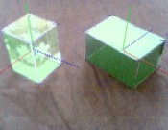
Obr. 22 - Definovanie objektov počas behu.
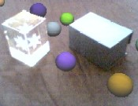
Obr. 23 - Interakcia medzi virtuálnymi objektmi a reálnymi predmetmi.
V čom systém nad ARToolkit vyniká je podpora sledovania objektov. Ak počas behu programu užívateľ označí objekt, MRT sa snaží daný objekt sledovať podobne, ako by to bola značka.
MRT je určený pre operačný systém Windows, pričom podporovaný programovací jazyk je C++. Na vykresľovanie objektov využíva OpenGL spolu s rozšírením GLUT. Zároveň požaduje Microsoft DirectX9 SDLK. Systém je dostupný pod licenciou GNU LGPL.
  - QR kód
Jedná sa o maticový obrazový kód (Obr. 24), ktorý bol vytvorený japonskou firmou Denso-Wave už v roku 1994. Skratka QR je odvodená od anglického „Quick Response,“ čím sa dáva najavo hlavný zámer tvorcov, a tým je rýchlo poskytnúť príjemcovi zakódovanú informáciu[18].
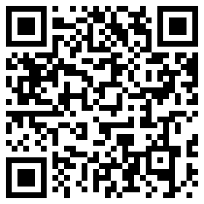
Obr. 24 - Príklad QR kódu – vytvorený pomocou generátoru od firmy Kaywa .
Hlavnou motiváciou pre vývoj takéhoto obrazového kódovania bol kapacitný nedostatok klasického čiarového kódu, pretože pomocou neho sa dá zakódovať len niekoľko číselných údajov. Čiarový kód je obmedzený len na jeden rozmer, ale ak sa z grafického kódovania spraví mriežka, zväčší sa kapacita niekoľkonásobne.
Princíp spočíva v tom, ako môžete vidieť z Obr. 24, že celá matica je zložená z čiernych a bielych bodov, pomocou ktorých vie čítačka kódu dešifrovať dáta. Avšak zatiaľ čo pri čiarovom kóde nie je problém určiť pozíciu a jediná komplikácia môže nastať v tom či sa číta zľava alebo sprava, čo sa dá ošetriť špeciálnymi okrajovými značkami, pri maticovom kóde je situácia náročnejšia, a aj systém značenia pozície je komplikovanejší (Obr.25). Základom sú výrazné štvorce v rohoch, ale okrem nich sa objavujú značky rozloženia aj v iných častiach obrazca.
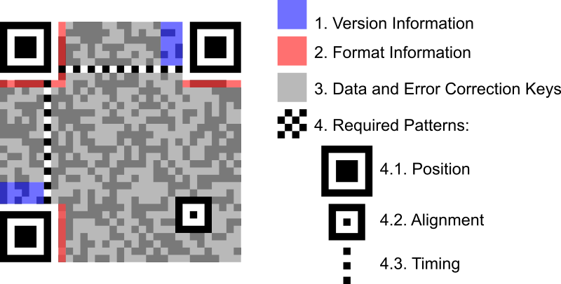
Obr. 25 - Štruktúra QR kódu [http://commons.wikimedia.org/wiki/File:QR_Code_Structure_Example.svg].

Po obsahovej stránke sa skutočne jedná o pokrok oproti čiarovému kódu, ktorý dokázal v sebe uchovať približne len 20 čísiel. Kapacita QR kódu je v Tab. 1.
Čísla | Max. 7,089 znakov
Písmená a čísla | Max. 4,296 znakov
Binárny obsah | Max. 2,953 bajtov
Tab. 1 - Kapacita QR kódu
Uvedená kapacita je samozrejme len pri najväčšej verzií, ktorá má rozmer až 177x177 bodov. Vo väčšine prípadov však takýto rozmer, a teda ani kapacita, nie je potrebný. Každopádne je aj pri menšom rozmere kapacita dostatočná na to aby bolo možné zakódovať nielen samotnú informáciu, ale aj sprievodné dáta o verzií či formáte kódu (Obr. 25). Taktiež je možné aplikovať pri vytváraní výsledného obrazca aj rôzne procedúry, ktorými sa vo výsledku dajú detekovať a opravovať chyby pri poškodení obrazca.
- Využitie QR kódu
Na základe vyššie uvedeného sa dá nájsť mnoho rôznorodých aplikácií QR kódu. Z hľadiska bežného použitia pre sprostredkovanie informácií na verejnosti sa ako najlogickejšie javí kódovanie textu. Avšak ak sa v samotnom texte použije špeciálna syntax, možno ukladať špecifické informácie pomerne jednoduchým spôsobom. Bolo štandardizovaných niekoľko typov a takýmto spôsobom sa dajú v QR kódoch ukladať informácie o URL adresách, kontaktoch, e-mailoch, či SMS alebo MMS správach [23], podľa ktoré môže čítacie zariadenie, zväčša mobilný telefón alebo iné prenosné zriadenie, vykonať konkrétnu operáciu. Napr. hneď načítať internetovú stránku.
Samozrejme sa dá QR kód využiť obdobne ako bežný čiarový kód na produkte. Avšak vo využití možností tohto kódu sa medze nekladú.
- Alternatívy
QR kód je veľmi populárny v Japonsku, a v Ázií všeobecne, ale už sa postupne dostáva aj do zvyšku sveta. Hlavným problémom pri jeho zavádzaní aj v iných končinách sveta je fakt, že existujú rôzne konkurenčné obrazové kódy. V tejto časti sa pozrieme v krátkosti na niektoré z nich.
- DataMatrix
Dá sa považovať za jedného z najväčších konkurentov QR kódu a má silné zázemie najmä v Spojených štátoch amerických, ale aj v Európe. Už podľa príkladu na Obr. 26 je zjavná podoba medzi QR kódom a DataMatrix. Opäť sa jedná o plochu zloženú z bielych a čiernych bodov, ale systém na spoznanie polohy je odlišný. Namiesto výrazných štvorcov v rohoch sa využívajú okraje plochy, ktoré musia byť na dvoch susedných stranách tvorené súvislou čiarou a na zvyšných dvoch stranách striedaním bieleho a tmavého bodu [19].
Z obsahového hľadiska sa DataMatrix opäť podobá QR kódu. Taktiež možno pomocou neho zakódovať rôzne binárne či alfanumerické dáta, tiež aj štandardizované typy, ale maximálna udávaná kapacita je nižšia – 3116 čísel pri veľkosti mriežky 132x132 bodov.
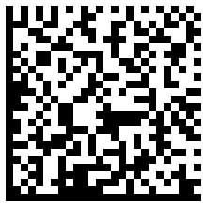
Obr. 26 - Príklad DataMatrix – vytvorený pomocou generátoru od firmy Kaywa.
- Pdf417
Tento typ kódu je podobne ako QR či DataMatrix taktiež ISO štandardom a je tiež pomerne rozšírený. Napríklad letecké spoločnosti ho využívajú na palubných lístkoch pre cestujúcich [21]. Avšak princíp fungovania je na rozdiel od predchádzajúci dvoch kódov o niečo iný. V prvom rade si môžete na Obr. 27 všimnúť určitú podobnosť s čiarovým kódom. Tá nie je len náhodná, pretože na rozpoznanie orientácie sa využívajú práve čiary po okrajoch. Vnútorná dátová časť je zložená z niekoľkých blokov, ktoré sú už klasicky vyskladané z čiernych a bielych bodov. Dva z blokov sa využívajú na previazanie kódov medzi sebou, pretože je možné pomocou viacerých obrazcov zaznamenať obsiahlejšiu dátovú informáciu. Samotný dátový blok uchováva hodnotu z intervalu <0,929>, ktorá sa následne reprezentuje na použiteľnú informáciu[20].
PDF417 je vždy obdĺžnik.

Obr. 27 - Príklad kódu PDF417 – vytvorený pomocou generátoru od firmy IDAutomation.
- PM kód
So zaujímavý grafickým kódom (skratka PM je odvodená od anglického Paper Memory) prišla spoločnosť Content Idea of Asia z Japonska, ktorá pôvodne dvojrozmerný QR kód obohatila o ďalšiu dimenziu pridaním farebnosti [22]. Takýmto spôsobom sa výrazne zväčšuje kapacita. Pri jednoduchšej verzií s menším počtom bodov a s využitím 8-24 možno v jednom obrazci uchovávať informáciu o veľkosti 0,6-1,8 MB. V extrémnom prípade, keď sa použije 256 farieb a veľký rozmer mriežky, možno zakódovať až 1,236 GB dát (Obr. 28).
Nevýhodou tohto kódu však je, že ešte nie je celosvetovo štandardizovaný a používaný. Avšak potenciál ukrýva veľký.
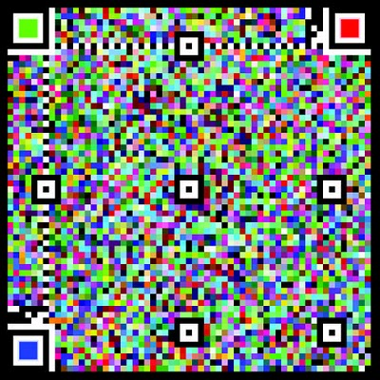
Obr. 28 - Príklad PM kódu .
- QR kód ako značka pre nástroje obohatenej reality
Spomínali sme, že QR kód sa dá využívať viacerými spôsobmi a vďaka svojmu výraznému tvaru, a výzoru, už bol využitý aj ako značka pre aplikácie obohatenej reality. Využitie QR kódu v takomto prípade v sebe v podstate ukrýva dve veci v jednom, pretože sa v ňom dajú uložiť informácie o vykresľovanom trojrozmernom objekte, a aj podľa kódu určuje orientácia modelu.
Jednu alternatívu predstavila ruská firma it-arts.com, ktorá vyvinula vlastný systém na sledovanie orientácie QR kódu v priestore. Celý ich výsledný produkt používa informácie z QR kódu ako ukazovateľ na miesto v internete, odkiaľ sa dajú stiahnuť konkrétne dáta, s ktorými aplikácia pracuje [24].
Veľmi podobný návrh bol predstavený aj v [25]. Opäť sa QR kód využíva dvojúčelovo, ale rozdiel oproti ruskej verzií je v tom, že na sledovanie pohybu použili platformu ARToolKit, pričom ju prispôsobili tak aby sa zameriavala na štvorce v rohoch kódu, a nebol teda potrebný čierny rám okolo celého obrazca, tak ako u predchádzajúceho konceptu.
  - Kamery
V tejto časti sa budeme venovať stručnému porovnaniu niekoľkých kamerových zariadení a zhodnoteniu ich výhod-nevýhod, najmä z hľadiska nášho projektu.
- Mobilný telefón
- Nokia 6120 classic
rozlíšenie: 2 Mpix (1600 x 1200 b.), LED blesk, záznam videí (MPEG4, 320 x 240 b.)
pamäť: 35 MB + microSD (do 2 GB), zdieľaná, RAM 64 MB (po zapnutí 20 MB)
lokálny prenos dát: Bluetooth 2.0 + EDR (A2DP), miniUSB 2.0, mass storage
OS Symbian v9.2
procesor: single CPU, ARM 11, 369 MHz
- Výhody: malé rozmery, veľká dostupnosť, jednoduchá obsluha, lokálny prenos dát
- Nevýhody: horšia kvalita snímania, nemožnosť práce s optikou, nemožnosť použitia statívu, menšia kapacita pamäte
- HTC Desire
rozlíšenie: 5 Mpix, LED blesk, autofókus, záznam videí (800 x 480 b., 25 fps)
pamäť: 576 MB RAM + 512 MB ROM + 4 GB microSDHC (do 32 GB)
lokálny prenos dát: Bluetooth 2.1 + EDR, kábel (microUSB), mass storage, Wi-Fi (802.11b/g),
OS Android 2.1
procesor: Qualcomm Snapdragon QSD8250, 1 GHz
- Výhody: malé rozmery, jednoduchá obsluha, vyššia kvalita snímania, OS Android, veľa možností lokálneho prenosu dát, vyššia kapacita pamäte
- Nevýhody: nemožnosť práce s optikou, nemožnosť použitia statívu, menšia dostupnosť
- Webkamera
- Logitech QUICKCAM C160
rozlíšenie: 640 x 480 pixelov video: 640 x 480 pixelov
statické fotografie: až 1,3 megapixelu (softwarovo vylepšené)
- Výhody: malé rozmery, možnosť použitia statívu, veľká kapacita pamäte(hdd)
- Nevýhody: horšia kvalita snímanie, nemožnosť práce s optikou, k prevádzke je potrebný pc
- Digitálny fotoaparát
- SONY DSC-W180
rozlíšenie: 10,1 megapixlov, optický zoom: 3x, zaostrovanie: AF, multi, center, predvoľby 0,5, 1, 3, 7 m a nekonečno, meranie expozície: multi, stred, bod
- Výhody: malé rozmery, možnosť použitia statívu, väčšia kapacita pamäte(pamäťová karta), možnosť práce s optikou, vyššia kvalita snímania
- Nevýhody: zložitejšia obsluha, menšia dostupnosť
- Digitálna kamera
- Sony HDR-XR350VE
rozlíšenie: 2.65 Mpix (1.920 x 1.080i), režim FOTO: 7.1 MPX, Optický zoom 12 x,
Kapacita HDD 160 GB
- Výhody: vysoká kvalita snímania, možnosť použitia statívu, veľká kapacita pamäte, veľa možností práce s optikou
- Nevýhody: zložitejšia obsluha, malá dostupnosť, väčšie rozmery
- Špecifikácia riešenia
  - Kontext riešenia
Keďže naša aplikácia bude orientovaná na interiérový dizajn, rozhodli sme sa pre vytvorenie systému, ktorý bude predstavovať interaktívny katalóg nábytku. Katalóg by obsahoval zoznam rôzneho nábytku, pričom každý nábytok by bol identifikovateľný pomocou QR kódu, ktorý by jednak obsahoval samotné údaje o objekte(nábytku) a zároveň by slúžil ako značka pre vykreslenie objektu pomocou obohatenej reality.
Na základe predošlej analýzy sme sa rozhodli pre vytvorenie aplikácie pre mobilné telefóny s operačným systémom Android. Mobilné telefóny v súčasnej dobe sú vybavené fotoaparátmi, ktorých parametre plne postačujú pre naše riešenie. Zároveň však ponúkajú aj veľa možností pripojiteľnosti k sieti internet, ktorá je pre našu aplikáciu nevyhnutná, pretože údaje o objektoch nie sú uložené v mobilnom telefóne, ale na vzdialenom servery.
Aplikáciu budeme vytvárať pomocou nástroja ARToolKit, keďže jeho nezávislosť na platforme nám umožňuje vytvorenie aplikácie pre systém Android.

  - Koncept riešenia
Vytváraný systém pozostáva z troch základných prvkov (Obr. 29):
- katalóg nábytku
- aplikácia v mobilnom telefóne, slúžiaca na načítanie objektu a následné vykreslenie
- server, ktorý bude prijímať požiadavky od aplikácie na poskytnutie údajov o objekte
- Katalóg nábytku
Môžeme si ho predstaviť ako klasický katalóg nábytku, s tým rozdielom, že ku každému nábytku bude priradený QR kód, ktorý bude šifrovať URL adresu, kde sú uložené všetky údaje potrebné na vykreslenie objektu. Katalóg môže ešte obsahovať stranu, ktorá bude slúžiť ako spoločná značka na vykreslenie všetkých objektov, ktoré sme načítali z katalógu. To umožňuje zobraziť nábytok na ľubovoľnom mieste, kde umiestnime značku-stranu z katalógu.
- Aplikácia v mobilnom telefóne
Aplikácia by mala vykonávať tri základné činnosti:

- načítanie objektu pomocou QR kódu
- uloženie objektu do pamäte
- vykreslenie uložených objektov

Pomocou kamery mobilného telefónu je nasnímaný QR kód, aplikácia tento kód dešifruje, čím získa adresu k súboru, kde sú uložené údaje, ktoré obsahujú priestorové údaje potrebné na vykreslenie objektu. Takto získané údaje sú ukladané do pamäte a používateľ si pri prezeraní interiéru vyberie nábytok z pamäte, ktorý chce vykresliť. Značky, na ktorých sa bude vykresľovať nábytok, budú reprezentované buď samotným QR kódom nábytku, ako náhľad, alebo spoločnou značkou zobrazenou v katalógu za cieľom vizualizácie umiestnenia nábytku v miestnosti.
- Server
Server, na ktorom budú uložené všetky potrebné údaje o objektoch(nábytkoch). Keďže sa jedná o vzdialený server, aplikácia bude vyžadovať pripojenie na internet, aby mohla posielať požiadavky na server a následne prijímať údaje.
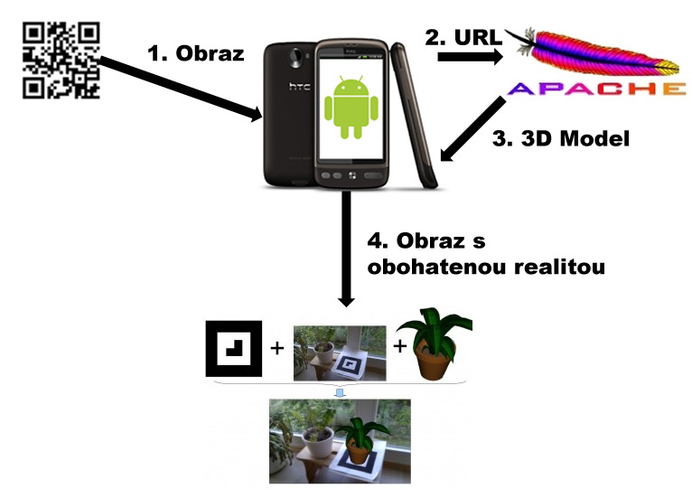
Obr. 29- schéma konceptu riešenia

  - Požiadavky
  - Hardvérové požiadavky
Pre realizáciu a i aplikáciu tímového projektu zameraného na obohatenú realitu bude potrebných niekoľko zariadení. Keďže projekt zahŕňa funkcie ako snímanie obrazu, komunikáciu s web serverom, renderovanie 3D objektov a iné. Pre splnenie nasledovných požiadaviek, si stručne predstavíme potrebný hardvér a jeho základné požiadavky.
- Web server
- osobný počítač alebo serverová stanica
- procesor 2000 MHz
- operačná pamäť 1GB
- Mobilný telefón
- procesor 1000 MHz
- operačná pamäť 512 MB
- podpora pre platformu Android
- vstavaná kamera
- Softvérové požiadavky
Pre naplnenie špecifikácie je potrebné spolupracovať s rôznymi technológiami. Technológiami z oblasti web-serverov, čítania QR kódov, rovnako ako i s vývojovými prostrediami podporujúcimi platformu Android a v neposlednom rade 3D grafickými editormi. Po analýze dostupných možností sme sa dohodli na konkrétnych riešeniach. Náš výber následne stručne zdôvodníme vymenovaním ich vlastností v nasledujúcich kapitolách dokumentu.
- Apache server
Pre potreby projektu zabezpečiť komunikáciu medzi našou aplikáciou a okolitým svetom je potrebné vybudovať interakciu s kvalitným web serverom. Keďže systém ihneď po rozpoznaní značky pošle požiadavku na server kde obratom dostane potrebné informácie pre zobrazenie 3D objektu, musia byť tieto služby spoľahlivé a rýchle. Náš tím sa preto rozhodol pre technológiu Apache, ktorá spĺňa predchádzajúce uvedené požiadavky. V nasledujúcom odstavci si túto technológiu stručne predstavíme [27].

Obr. 30 - Logo Apache server [20.1].
Apache http server je výsledkom kolaboratívnej práce za cieľom vytvoriť funkčne bohatého no najmä voľne dostupného http serveru. Bol vyvinutý v polovici deväťdesiatich rokov skupinou dobrovoľníkov. Pôvodne navrhnutý pre operačný systém UNIX, dnes však už bežne dostupný i pod platformou Windows. Podporuje protokol SSL, ktorý vďaka kryptovaniu zabezpečuje komunikáciu, rovnako ako podporuje i CGI a virtuálne domény. Doposiaľ boli predstavené jeho tri verzie. Posledná Apache 2.2 v roku 2006 priniesla nové , flexibilné moduly pre autentifikáciu ako i zdokonalenú prácu z prechodnými ( angl. cache) pamäťami.
- ZXing
ZXing (Zebra Crossing) je voľne dostupný nástroj zameraný na dekódovanie 1D/2D čiarových kódov. Je implementovaný v jazyku Java a pracuje pod operačným systémom Android. Pre náš projekt je však zaujímavý najmä fakt, že táto technológia plnohodnotne pracuje so vstavaným fotoaparátom na mobilnom telefóne a prostredníctvom tohto zariadenia dokáže dekódovať čiarové kódy bez komunikácie so serverom [28]. Dokáže pracovať s nasledovnými formátmi kódov:
- UPC-A a UPC-E
- EAN-8 a EAN-13
- Code 39
- QR Code
- Data Matrix
- a mnohé iné.
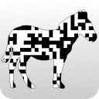
Obr. 31 - Logo ZXing [28].
Pre vývoj nášho projektu je potrebné kvalitné vývojove prostredie podporujúce platformu Android. Android SDK [29] je predurčený pre túto platformu a preto sme sa rozhodli ho zvoliť ako náš základný vývojový prostriedok. Jedná sa o plnohodnotný nástroj obsahujúci debbugger, knižnice, emulátor telefónu ako i kvalitne spracovanú dokumentáciu a ukážkové kódy. V súčasnosti je tento nástroj podporovaný architektúrou počítačov x86 a spolupracuje takmer s každým operačným systémom. Medzi jeho ďalšie požiadavky patrí i Java Developement Kit, Apache Ant a Python verzie 2.2 a vyššie. Odporúčaným vývojovým prostredím je Eclipse obsahujúci ADT (Android Development Tools) podporujúcim jazyk Java pre platformu Android.

Obr. 32 - Logo Android [29].
- Blender
Pre tvorbu 3D objektov, ktoré bude možné zobrazovať v priestoroch značky sme vybrali voľne dostupný Blender. Je to multiplatformový 3D grafický nástroj založený na OpenGL. Okrem tvorby samotných objektov, poskytuje i ich obohatenie prostredníctvom skriptovacieho jazyka Python. Je vhodný pre modelovanie, simulácie, animácie ako i tvorbu 3D aplikácií vrátane videohier. Okrem samotného grafického prostredia obsahuje i dokumentáciu a stiahnuteľné príručky pre rýchly začiatok [30].

Obr. 33 - Logo Blender [30].
Použité zdroje a literatúra
- Tatra Banka. Balík služieb. Citované 22.10.2010. Dostupné z <www.baliksluzieb.sk>
- Augmented reality encyclopedia [video]. Citované 23.10.2010. Dostupné z <http://www.youtube.com/watch?v=oHkUOpYNhoM&feature=related>
- Sueddeutsche Zeitung is the first augmented reality enhanced magazine! [online]. Publikované 23.8.2010. Citované 23.10.2010. Dostupné z <http://www.intomobile.com/2010/08/23/sueddeutsche-zeitung-is-the-first-augmented-reality-enhanced-magazine/>
- SnapShop - Finding, Visualizing and Sharing Furniture from your iPhone [video]. Citované 25.10.2010. Dostupné z <http://www.youtube.com/watch?v=62fLkCZLnm0>
- Christian Dopler Laboratory. Studierstube tracker [online]. Publikované 29.5.2010. Citované 30.10.2010. Dostupné z < http://studierstube.icg.tu-graz.ac.at/handheld_ar/>
- Augmented Environments Laboratory. KHARMA – KML/HTML Augmeneted Reality Mobile Architecture [online]. Georgia Institute of Technology School of Interactive Computing, USA. 2010. Citované 30.10.2010. Dostupné z <https://research.cc.gatech.edu/polaris/content/home>
- Layar. An overview of the Layar platform [online]. 2010. Citované 30.10.2010. Dostupné z <http://site.layar.com/create/platform-overview/>
- Wikitude. Wikitude World Browser. Publikované 30.9.2010. Citované 30.10.2010. Dostupné z <http://www.wikitude.org/category/02_wikitude/world-browser>
- Wikitude. Wikitude Drive. Publikované 9.8.2010. Citované 30.10.2010. Dostupné z <http://www.wikitude.org/category/02_wikitude/wikitude-drive>
- Tagwhat. About Tagwhat [online]. 2010. Citované 30.10.2010. Dostupné z <http://www.tagwhat.com/>
- Craic Design. Pocket Universe. 2010. Citované 30.10.2010. Dostupné z <http://pocketuniverse.info/>
- Hunter Research & Technology. Thedolite. 2010. Citované 30.10.2010. Dostupné z <http://hunter.pairsite.com/theodolite/>
- Schmalstieg, D., Wagner, D. Experiences with Handheld Augmented Reality. In: ISMAR '07: Proceedings of the 2007 6th IEEE and ACM International Symposium on Mixed and Augmented Reality. 2007. ISBN 978-1-4244-1749-0
- ARToolKit. Citované 28.10.2010. Dostupné z
<http://www.hitl.washington.edu/artoolkit/>
- ARToolKitPlus. Citované 28.10.2010. Dostupné z <http://studierstube.icg.tu-graz.ac.at/handheld_ar/artoolkitplus.php>
- NyARToolKit Citované 28.10.2010. Dostupné z <http://www.virtualworldlets.net/ResourcesHosted/Resource.php?Name=NyARToolKit>
- FLARToolKit, Citované 28.10.2010. Dostupné z <http://www.virtualworldlets.net/Resources/Hosted/Resource.php?Name=FLARToolKit>
- Denso-Wave Incorporated. About QR Code [online]. Citované 30.10.2010. Dostupné z <http://www.denso-wave.com/qrcode>
- GS1. DataMatrix. Verzia 1.17. 2010. Dostupné z <http://www.gs1.org/docs/barcodes/GS1_DataMatrix_Introduction_and_technical_overview.pdf>
- Morovia Corporation. PDF417 Specification [online]. Publikované 3.5.2004. Citované 30.10.2010. Dostupné z <http://www.morovia.com/education/symbology/pdf417.asp>
- International Air Transport Association. Bar Coded Boarding Pases (BCBP) [online]. September 2010. Dostupné z <http://www.iata.org/whatwedo/stb/bcbp/Pages/materials.aspx>
- Content Idea of China Co., Ltd.. What is PM code?. 2008. Dostupné z <http://ci-a.co.jp/pm/pm_eng_01.pdf>
- ZXing. Barcode contents [online]. Publikované 28.6.2010. Citované 30.10.2010. Dostupné z <http://code.google.com/p/zxing/wiki/BarcodeContents>
- IT arts. QRPR augmented reality [online]. Citované 30.10.2010. Dostupné z <http://it-arts.com/projects/augmented_reality.aspx>
- Kan, T., Teng, Ch., Chou, W. Applying QR code in augmented reality applications. In: VRCAI '09: Proceedings of the 8th International Conference on Virtual Reality Continuum and its Applications in Industry. 2009. ISBN 978-1-60558-912-1
- Freeman, R., Steed, A., Zhou B.: Rapid scene modelling, registration and specification for mixed reality systems. In: Proceedings of the ACM symposium on Virtual reality software and technology. 2005. s. 147-150
- Apache server. Citované 29.10.2010. Dostupné z <http://httpd.apache.org/ABOUT_APACHE.html>.
- ZXing. Citované 29.10.2010. Dostupné z <http://code.google.com/p/zxing>
- Android SDK. Citované 29.10.2010. Dostupné z <http://developer.android.com/sdk/index.htm>
- Blender. Citované 29.10.2010. Dostupné z <http://wiki.blender.org/index.php/Doc:CZ/Manual/Introduction>

Oficiálna stránka Apple iPhone - http://www.apple.com/iphone/
Oficiálna stránka platformy Android - http://www.android.com/
Stránka spoločnosti Wikitude - http://www.wikitude.org/
Oficiálna stránka platformy Symbian - http://www.symbian.org/
Ofiaálna stránka platformy Samsung Bada - www.bada.com
Blogový príspevok o aplikácií TwitARound - http://i.document.m05.de/?p=685
Sociálna sieť Twitter - http://twitter.com/
On-line generátor QR kódu - http://qrcode.kaywa.com/
On-line generátor DataMatrix kódu - http://datamatrix.kaywa.com/
On-line generátor kódu PDF417 - http://www.bcgen.com/pdf417-barcode-creator.html
Stránka spoločnosti Content Idea of China Co., Ltd. - http://ci-a.co.jp/
Internetový príspevok o PM kóde - http://symblogogy.blogspot.com/2007/01/qr-based-pm-code-best-3d-symbology-ever.html

